Муниципальный совет

 |  | БЕКЕРОВ Геннадий Александрович
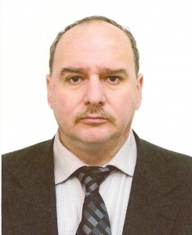 | Место работы, должность: | Глава муниципального образования
 | Телефон:
 | Дни и время приема: | понедельник с 16 до 18.00 и в субботу с 10 до 12.00
 | Дополнительно: | 1957 года рождения, место жительства: Санкт-Петербург, п. Тярлево, образование высшее.С 1974 по 1980 год работал слесарем на фабрике «Веретено», одновременно учился в институте Текстильной и легкой промышленности им. С.М. Кирова. С 1980 по 1990 год работал в СПТУ-118 в качестве старшего мастера производственного обучения. С 1991 по 2002 год работал в ООО » ЛБМ» в должности директора. С 2002 года председатель муниципального совета муниципального образования поселок Тярлево. 2003-2004 гг. работал в ОАО «Баня № 4» в должности генерального директора. С 2010 года Глава муниципального образования поселок ТярлевоЖенат, имеет дочь.Член партии «ЕДИНАЯ РОССИЯ».

 |  | ВИНОГРАДОВА Татьяна Вячеславовна
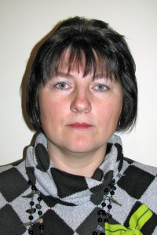 | Место работы, должность: | СПб ГАУЗ «Городская поликлиника №40»занимаемая должность: уборщик территории
 | Телефон:
 | Дни и время приема: | среда с 16-18 по предварительной записи
 | Дополнительно: | 1969 года рождения, место жительства: Санкт-Петербург, п. Тярлево образование среднее специальноеРодилась в городе Воронеже в семье рабочего. В 1970 году вместе с родителями переехала в Ленинград. Замужем, имеет двоих детей. Увлекается цветоводством.Член партии «ЕДИНАЯ РОССИЯ».Выдвинута избирательным объединением «Санкт-петербургским региональным отделением партии «ЕДИНАЯ РОССИЯ»

 |  | ДМИТРИЕВА Елена Владимировна
 | Место работы, должность: | домохозяйка
 | Телефон:
 | Дни и время приема: | среда с 16-18 по предварительной записи
 | Дополнительно: | 1968 года рождения место жительства: Санкт-Петербург, п. ТярлевоОбразование высшее Родилась в городе Ленинграде в семье рабочих.Вдова, имеет двух дочерей.Член партии «ЕДИНАЯ РОССИЯ».Выдвинута избирательным объединением «Санкт-петербургским региональным отделением партии «ЕДИНАЯ РОССИЯ»

 |  | ЕРЕМЕЕВ Михаил Павлович
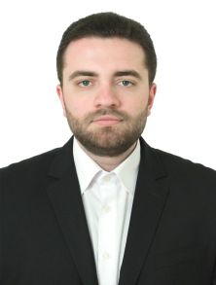 | Место работы, должность: | СПб ГБУ «Служба заказчика администрации Фрунзенского района», экономист
 | Телефон:
 | Дни и время приема: | среда с 16-18 по предварительной записи
 | Дополнительно: | 1995 года рождения.  Место жительства: Санкт-Петербург пос. Тярлево  Выдвинут Всероссийской политической партией «Единая Россия».

 |  | НУГАЕВА Эльмира Рифовна
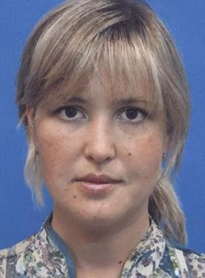 | Место работы, должность: | СПб ГУ «ЦККД «Павловск», занимаемая должность: художественный руководитель
 | Телефон:
 | Дни и время приема: | среда с 16-18 по предварительной записи
 | Дополнительно: | 1973 года рожденияместо жительства: Санкт-Петербург, п. Тярлевообразование: средне-специальноеРодилась в городе Уфа (Башкортостан). В 1983 году приехала в город Ленинград и поступила Академию Русского балета им. А.Я. Вагановой, которую закончила в 1992 году с отличием. С 1992 года по 1997 год танцевала в труппе «Русский балет» и балетной труппе Аскольда Макарова. В 2006-2007 году преподавала в танцевальном коллективе «Лукоморье».  Замужем, многодетная мать.  Член партии «ЕДИНАЯ РОССИЯ».  Выдвинута избирательным объединением «Санкт-петербургским региональным отделением партии «ЕДИНАЯ РОССИЯ»

 |  | ОБЪЕЗДЧИКОВ Александр Сергеевич
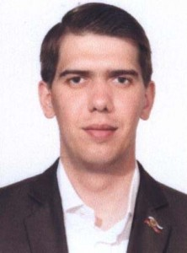 | Место работы, должность: | студент
 | Телефон:
 | Дни и время приема: | среда с 16-18 по предварительной записи
 | Дополнительно: | 1986 года рождения место жительства:Санкт-Петербург, п. ТярлевоРодился в городе Ленинграде.Учится в Смольнинском институте Российской академии образования по специальности «Муниципальное и Государственное управление»  Женат.  Член партии «ЕДИНАЯ РОССИЯ».  Выдвинут избирательным объединением «Санкт-петербургским региональным отделением партии «ЕДИНАЯ РОССИЯ»

 |  | ПЕСКОВА Елена Вениаминовна
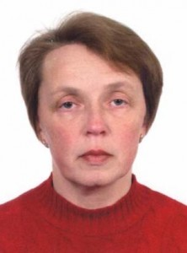 | Место работы, должность: | пенсионерка
 | Телефон:
 | Дни и время приема: | среда с 16-18 по предварительной записи
 | Дополнительно: | 1956 года рождения место жительства:Санкт-Петербург, п. Тярлево, образование высшееРодилась в городе Бежецк Тверской обл.В 1979 году закончила Ленинградский ордена Октябрьской революции и ордена Трудового Красного Знамени технологический институт им. Ленсовета.  Выдвинута избирательным объединением «Санкт-петербургским региональным отделением партии «ЕДИНАЯ РОССИЯ»  Самовыдвижение.  Зарегистрирована на основании представленных подписей избирателей.

 |  | ШАЛЯКИНА Анна Евгеньевна
 | Место работы, должность: | Фонд содействия развитию профессионального и творческого потенциала граждан и их социализации «Сфера будущего», президент.
 | Телефон:
 | Дни и время приема: | среда с 16-18 по предварительной записи
 | Дополнительно: | 1977 года рождения.  Место жительства: СПб п.Тярлево  Выдвинута Всероссийской политической партией «Единая Россия». Имеет двоих детей.

 |  | ШЕВЧЕНКО Наталья Константиновна
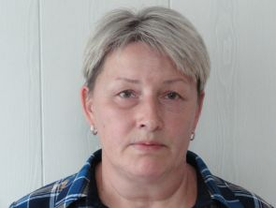 | Место работы, должность: | СПб техникум железнодорожного транспорта, администратор жилищного отдела.
 | Телефон:
 | Дни и время приема: | среда с 16-18 по предварительной записи
 | Дополнительно: | 1968 года рождения.  Место жительства: СПб п. Тярлево.  Выдвинута Всероссийской политической партией «Единая Россия». Имеет двоих детей.

